云南昆明市2013届高三复习教学质量检测
理 综 试 题

本试卷分第I卷（选择题）和第II卷（非选择题）两部分。考试结束后，将本试卷和答题卡一并交回。满分300分，考试用时150分钟。

第I卷（选择题，共126分）
注意事项：
1．答题前，考生务必用黑色碳素笔将自己的姓名、准考证号、考场号、座位号在答题
卡上填写清楚，并认真核准条形码上的准考证号、姓名、考场号、座位号及科目，
在规定的位置贴好条形码。
2．每小题选出答案后，用2B铅笔把答题卡上对应题目的答案标号涂黑。如需改动，
用橡皮擦擦干净后，再选涂其它答案标号。答在试卷上的答案无效。
相对原子质量：Hl Li7 C12 N14 O16 Na23 S32 Mn55 Ba 137
本卷共21小题，每小题6分，共126分。
一、选择题：本大题共13小题。在每小题给出的四个选项中，只有一项是符合题目要求的。
1．关于细胞生命活动的叙述，正确的是
A．卵细胞体积较大，有利于提高细胞的物质交换效率
B．由细胞构成的生物，在生长发育过程中都有细胞的分化
C．被病原体感染的细胞的清除，是通过细胞凋亡完成的
D．致癌因子会损伤细胞中的DNA分子，形成原癌基因和抑癌基因，导致细胞癌变
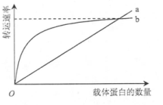
2．曲线a、b表示物质跨膜运输的两种方式，
下列分析正确的是
A．CO₂通过方式a运输
B．葡萄糖通过方式a进入红细胞
C．低温只会影响方式b的运输
D．方式b表示物质顺浓度梯度的运输
3．以下关于光合作用的叙述，不正确的是
A．缺镁培养液中番茄幼苗对红光的吸收减少
B．突然停止光照，保持其他条件适宜，短期内叶绿体中C₃的含量增加
C．适宜光照下，植物吸收CO₂的总量等于固定的CO₂总量
D．¹⁴CO₂中的¹⁴C转移途径是C0₂→C₃→（CH₂O）和C₅
4．番茄的花色和叶的宽窄分别由两对等位基因控制，且两对基因中某一对基因纯合时会导致受精卵致死。现用红色窄叶植株自交，子代的表现型及其比例为红色窄叶：红色宽叶：白色窄叶：白色宽叶=6：2：3：1。下列有关表述正确的是
A．这两对基因位于一对同源染色体上
B．这两对相对性状中显性性状分别是红色和宽叶
C．控制花色的基因具有隐性纯合致死效应
D．自交后代中纯合子所占比例为1/6
5．下列有关植物激素及调节的叙述，不正确的是
A．生长素的极性运输不受重力的影响
B．生长素的生理作用具有两重性，因此低浓度的促进作用都比高浓度显著
C．适宜浓度的2，4-D能促进黄瓜幼苗生长，但不是植物激素
D．在根尖中，细胞分裂素和脱落酸的作用相反
6．下列有关免疫调节的叙述，正确的是
A．吞噬细胞和淋巴细胞都属于免疫细胞
B．记忆细胞和效应T细胞在遇抗原刺激后都能分裂和分化
C．胸腺缺失机体一定不能产生浆细胞
D．吞噬细胞吞噬外来病菌必须有抗体参与
7．下列叙述正确的是
A．汽油是纯净物，乙醇汽油是混合物
B．碳酸氢钠溶液可用于区分乙酸、乙醇和苯
C．向Na₂SiO₃溶液中通入CO₂至过量，溶液先变浑浊后变澄清
D．将一小块金属钠投入无水乙醇中，钠块浮在液面上四处游动
8．化学在生产生活中有着重要的应用，下列有关说法正确的是
A．洪涝、地震灾区灾后可用生石灰做消毒剂
B．明矾可用于水的消毒、杀菌
C．为避免船体遭受腐蚀，可在船身上装锡块
D．PM2．5是指大气中直径小于或等于2．5×l0⁻⁶米的颗粒物，也称可入肺颗粒物，其分散在空气中不可能形成胶体
9．用N_{A}表示阿伏加德罗常数的值，下列说法正确的是
A．17g—OH与17g OH—所含电子数均为10N_{a}
B．在0．lmol/L的碳酸钾溶液中，阴离子数目大于0．l N_{A}
C．分子数为N_{A}的NH₃溶于水配成1L溶液，所得溶液中溶质的物质的量浓度为1mol/L
D．20mL l0mol/L的浓硝酸或浓硫酸与足量铜加热反应转移电子数均为0．2N_{A}
10．已知某烃的相对分子质量为72，该烃可能是
①正戊烷 ②异丁烷 ③C₅H₁₀ ④（CH₃）₂CHCH₂CH₃ ⑤（CH₃）₄C
A．③ B．①② C．①④⑤ D．①③④⑤
11．下列说法不正确的是
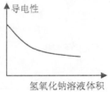
A．向NH₄HSO₄溶液中滴加等浓度的NaOH溶液至中性，加入
NaOH溶液与NH₄HSO₄溶液的体积比为a，则l<a<2
B．向0．1 mol/L的醋酸溶液中滴加0．l mol/LNaOH溶液，溶
液的导电性变化如右图所示
C．分别将体积相同、pH相同的①醋酸溶液②氯化铵溶液
③盐酸溶液用蒸馏水稀释相同倍数，pH变化最大的是③
D．将等物质的量浓度、等体积的NaCl0、NaHC03溶液混合，混合溶液中：

12．对下列各项叙述的判断及理由正确的是
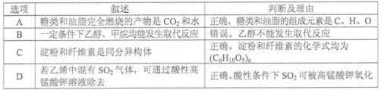
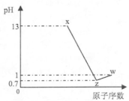
13．已知短周期元素A、B、C、D最高价氧化物对应水化物分别为X、Y、Z、W。A是短周期中原子半径最大的元素。常温下X、Z，W均可与Y反应，A、C、D
的原子序数及0．l mol/LX、Z、W溶液的pH如图所示。
下列说法正确的是
A．B的离子半径大于A的离子半径
B．C氢化物稳定性大于D氢化物稳定性
C．X、W两物质含有的化学键类型相同
D．B原子的电子层数与最外层电子数相等
二、选择题：本大题共8小题，每小题6分。在14—17题给出的四个选项中，只有一项符合题目要求：18～21题给出的四个选项中，有多项符合题目要求，全部选对的得6分，选对但不全的得3分，有选错或不选的得0分。
14．如图所示，用绳子将一质量为m的均质球悬挂在光滑竖直墙壁上，已知绳子长度与球的半径相等。静止时绳子拉力大小为F_{T}，墙面对球的支持力大小为F_{N}，则下列关系式中正确的是
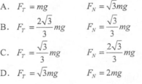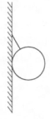
15．早在1610年，伽利略便使用他自制的望远镜观测到了木星的四颗卫星，其中艾奥是最靠近木星的一颗卫星。若已知艾奥中心到木星中心的距离r₁，木星自转周期T₁，木星公转周期T₂，木星到太阳的距离r₂，木星表面的重力加速度g₀，万有引力常量G。则根据这些物理量可求
A．木星的质量 B．太阳的质量
C．艾奥的质量 D．木星的平均密度
16．如图所示的曲线为一质点在恒定合外力作用下运动的一段轨迹，质点由A到B的时间与质点由B到C的时间相等，己知。则下列判断正确的是
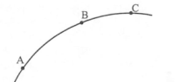
A．该质点做非匀变速运动
B．该质点在这段时间内可能做加速运动
C．两段时间内该质点的速度变化量相等
D．两段时间内该质点的速度变化量不等

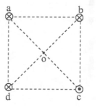
17．已知长直通电导线在其周围某点产生磁场的磁感应强度与该
导线中的电流成正比，与该点到导线的距离成反比。如图所
示，a、b、c、d四根长直通电导体棒平行放置，它们的横截
面构成一个正方形，O为正方形中心，a、b、d中电流方向
垂直纸面向里，c中电流方向垂直纸面向外，电流大小满足：
I_{a}=I_{c}=I_{d}<I_{b}，则关于a、b、c、d长直通电导线在O点产生
合磁场的方向可能是
A．由0点指向aob区域 B．由0点指向boc区域
C．由O点指向cod区域 D．由O点指向aod区域
18．A、B为一电场中x轴上的两点，如图甲所示。一电子仅在电场力作用下沿x轴运动该电子的动能E_{k}随其坐标变化的关系如图乙所示， 则下列说法正确的是
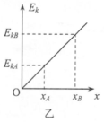
A．该电场不可能是点电荷形成的电场
B．A、B两点电场强度大小关系为E_{A}< E_{b}
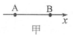
C．A、B两点电势的关系为
D．电子在A、B两点的电势能大小关系为E_{PA}<E_{PB}
19．如图所示的电路中，电源电动势为E、内阻为r，两平行
金属板间有匀强磁场。开关S闭合后，当滑动变阻器滑片
位于图示位置时，一带电粒子恰好以速度v匀速穿过两板。
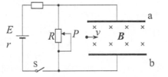
若不计重力，以下说法正确是
A．如果将开关断开，粒子将继续沿直线运动
B．保持开关闭合，将a极板向下移动一点，粒子可能
向上偏转
C．保持开关闭合，将滑片P向上滑动一点，粒子将可能
从下极板边缘射出
D．保持开关闭合，将滑片P向下滑动一点，粒子将可能从下极板边缘射出
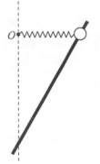
20．如图所示，质量为m的小球套在倾斜放置的固定光滑杆上，一根轻质弹簧
一端固定于O点，另一端与小球相连，弹簧与杆在同一竖直平面内，将小
球沿杆拉到弹簧水平位置由静止释放，小球沿杆下滑，当弹簧位于竖直位
置时，小球速度恰好为零，此时小球下降的竖直高度为h，若全过程中弹
簧始终处于伸长状态且处于弹性限度范围内，下列说法正确的是
A．弹簧与杆垂直时，小球速度最大
B．弹簧与杆垂直时，小球的动能与重力势能之和最大
C．小球下滑至最低点的过程中，弹簧的弹性势能增加量小于mgh
D．小球下滑至最低点的过程中，弹簧的弹性势能增加量等于mgh
21．如图所示，空间存在一水平方向的匀强磁场区域，一正方形闭合线圈的ab边与磁场上边界重合，从静止开始下落穿过磁场区域，整个过程中线框平面始终与磁场垂直，把ab边刚进磁场到dc边刚进入磁场称为过程I，把ab边刚出磁场到dc边刚出磁场称为过程II，下列分析正确的是
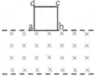
A．过程I中线圈可能做减速运动
B．过程II中线圈可能一直做匀速运动
C．过程II中线圈产生的热量一定大于过程I中线圈产生的热量
D．过程II中线圈动能的增加量一定大于过程I中线圈动能的增加量

第II卷（非选择题，共174分）
注意事项：
第II卷须用黑色墨水签字笔在答题卡上书写作答，在试题卷上作答，答案无效。
三、非选择题：包括必考题和选考题两部分；第22题～第32题为必考题，每个试题考生都必须作答。第33题～第40题为选考题，考生根据要求作答。
（一）必考题：共1 1题，129分。
22．（6分）用如图所示装置做“验证牛顿第二定律”的实验。现已提供了小车、一端附有定滑轮的长木板、纸带、细线、砝码、砂和砂桶、刻度尺、天平、导线。
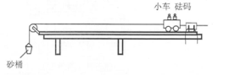
（1）为了完成实验，还需的实验器材是____ ：
A．直流电源 B．交流电源
C．打点计时器 D．秒表
（2）实验中将砂和砂桶总重力大小作为绳子拉力的大小，从而在实验中引起了系统误差，为尽量减小该系统误差，可以让砂和砂桶总质量____小车质量（选填“大于”、“远大于”、 “小于”、“远小于”或“等于”）；
（3）实验中，先调节长木板一端滑轮的高度，使细线与长木板平行，接下来将长木板的一端垫起适当的高度，让小车连着已经穿过打点计时器的纸带，撤去砂和砂桶，给打点计时器通电，轻推小车，从打出的纸带判断小车是否做匀速运动。这样做的目的是为了 从而使细线对小车的拉力等于小车所受的合外力。
23．（9分）某中学物理兴趣小组的同学在测量某种电池的电动势和内阻时，发现没有电流表，他们实验的主要操作如下：
（1）若用电压表直接接在电池两极间测电池的电动势，测出的电动势与真实值比较将 （选填“偏大”或“偏小”或“相同”）。
理科综合能力测试试卷·第6页（共16页）
（2）按图甲接好电路进行实验，记下电阻箱和电压表对应的一系列读数R、U，并计算得出下表所列数据。
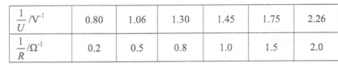
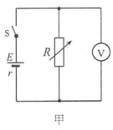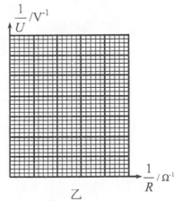
（3）在图乙坐标纸上画出图象：
（4）根据所画的图象算出电池的电动势为 V，电池的内阻为 Q。（结果保留三位有效数字）
24．（14分）一质量为m=0．4kg的电动遥控玩具车在水平地面上做直线运动，如图所示为其运动的v-t图象的一部分，已知0．4s以前车做匀变速运动，之后做变加速运动直到速度最大，t=2s时刻关闭发动机，玩具车开始做匀减速运动最终停止。小汽车全过程中所受阻力可视为恒定。
（1）关闭发动机后小车运动的时间：
（2）求匀加速阶段小汽车的驱动力：
（3）估算全过程小汽车行驶的距离。
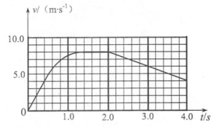

25．（18分）如图所示的坐标平面中，第二象限有一沿y轴负方向的匀强电场，第一、四象限分别存在垂直xoy坐标平面向外和向内的匀强磁场，且第四象限的磁感应强度大小为第一象限的2倍。现有一质量为m、电荷量为q带正电的粒子，从P（）点向x轴正方向以初速度v。射出，从坐标原点0处射入磁场，然后在第四、一象限中运动，粒子某次从第一象限穿至第四象限时，刚好过x轴上的点Q （3l，0）。不计粒子重力，求：
（1）粒子经过0点时速度的大小和方向：
（2）第四象限的磁感应强度大小应满足什么条件
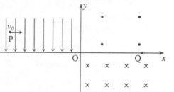

26．（14分）
某软锰矿样含有MnO₂、ZnSO₄和不溶于酸的杂质。由该软锰矿制取硫酸锰晶体的部分流程图为：
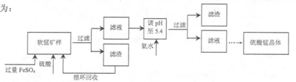

已知部分阳离子以氢氧化物形式完全沉淀时溶液的pH如下表：
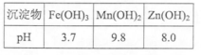
回答下列问题。
（1）硫酸亚铁在酸性条件下可将MnO₂还原为MnS0₄，该反应的化学方程式为 。
（2）加氨水调pH至5．4，得到的滤渣主要是____。（用化学式表示）
（3）在酸性介质中，MnSO₄溶液与（NH₄）₂S₂O₈（连=硫酸铵）溶液混合，Mn²⁺会被氧化成MnO⁻₄，S₂O^{2—}₈会被还原成SO^{2—}₄。该反应常用于Mn²⁺的定性检验。
①若溶液中存在Mn²⁺，可观察到的现象是____。
②反应的离子方程式为____
（4）若常温下，调至pH=9使溶液中的Zn²⁺完全转化为Zn（OH）₂沉淀，此时溶液中的c（Zn²⁺）= 。
（5）MnO₂常用作碱性锌锰干电池的正极材料。电池工作时正极反应式为 。
（6）取10.00g矿样加入0．8000mol/LH₂C₂O₄溶液25．00 mL及稀硫酸，加热至MnO₂被完全还原为Mn²⁺。过量的草酸用0．01000 mol/L标准KMnO₄溶液滴定，达到滴定终点时消耗10．00 mL标准KMnO₄溶液。另取10．00g矿样，经该工艺提取最终得2．000 g MnSO₄。
①KMnO₄滴定H₂C₂O₄的离子方程式为 .
②若定义“产品硫酸锰中锰元素的质量占矿样中锰元素的质量百分含量”为“元素利用率”。则该工艺中锰元素的元素利用率为____（列出计算过程）。
27．（15分）
运用化学反应原理研究碳、氮等元素的单质及其化合物的反应有重要意义。
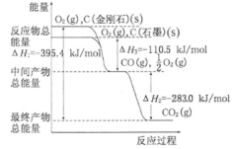
（1）下图表示金刚石、石墨在相关反应过程中的
能量变化关系。写出石墨转化为金刚石的热
化学方程式________。
（2）CO与H₂可在一定条件下反应生成燃料甲醇：
将2molCO和4moIH2置于一体积不变的1L密闭
容器中，测定不同条件、不同时间段内CO的转化率，
得到下表数据。
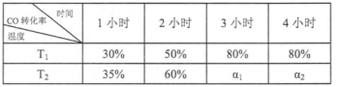
则温度为T₁时该反应的平衡常数为 .
三者的大小关系为____。（选填“>”“<”“=”无法比较”）
根据温度为T₁时的数据作出的下列判断中正确的是____。
A．反应在2小时的时候混合气体的密度和相对分子质量均比l小时的大
B．反应在3小时的时候，v_{正}（H₂）=2 v_{逆}（CH30H）
C．若其他条件不变，再充入6molH2，则最多可得到64g CH₃OH
D．其他条件不变，若最初加入的H₂为2．4 mol，则达平衡时CO的转化率为50%

（3）工业中常用以下反应合成氨：。在三个不同条件的密闭容 器中，分别加入浓度均为进行反应时，N₂的浓度随时间的变化如下图①、②、③曲线所示。
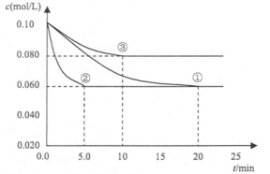
计算③中产物NH₃在0—10min的平均反应速率____②相对于①条件不同，指出②的条件是 ，理由是____
28．（14分）
利用下图所示装置（夹持装置已略去）模拟工业生产SO₂催化氧化反应，以探究反应产物，并测定此条件下二氧化硫的转化率。实验时，装置D锥形瓶中溶液产生白色沉淀，装置E中溶液褪色。
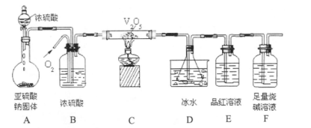
（1）装置D使用冰水浴的作用是 。
（2）在实验过程中应持续不断通入O₂的原因是 。
（3）为达到实验目的D中锥形瓶盛放的溶液应该是 。
A．足量澄清石灰水 B．足量小苏打溶液
C．足量的氯化钡溶液 D．足量硝酸钡溶液
（4）若D中锥形瓶盛放的是足量氯化钡和硝酸的混合溶液，发现瓶中除生成白色沉淀外还有红棕色气体产生，则在溶液中发生反应的离子方程式是
（5）若装置F中有40 mL 2．5 moUL NaOH溶液，反应后增重4．8 g，则装置F中发生总反应的化学方程式是
（6）若从锥形瓶溶液中得到的沉淀质量为mg，要测定该条件下二氧化硫的转化率，实验时还需要测定的数据是 。
A．装置F增加的质量ag
B．装置A中亚硫酸钠减少的质量bg
C．装置B增加的质量cg
D．装置E增加的质量dg
此条件下二氧化硫的转化率是____。（列式表示）。

29．（9分）将200ml含酵母菌的培养液加入500ml的密闭容器内，该容器内酵母菌不同呼吸方式的CO₂释放速率随时问变化情况如图所示，请回答下列问题：
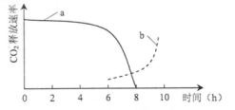
（1）图中a曲线表示的呼吸方式为 ，判断依据是 。
（2）密闭容器内开始产生酒精的时间是 （填“6h前”、“6h时”或“6h后”）。
（3）8h时细胞内ATP的合成场所是 ，此时合成ATP所需能量 （填“能”或“不能”）来自丙酮酸的分解。
（4）在a、b两曲线相交时，b曲线表示的呼吸方式消耗的葡萄糖量为a曲线的 。
（5）密闭容器内CO₂的总释放量在6h时 （填“小于”、“等于”或“大于”）8h时。
30．（12分）请回答下列与基因突变有关的问题：
（1）基因突变在没有外来因素影响时，也可在细胞分裂的间期由于 发生错误而自发产生。
（2）基因突变不一定导致性状发生改变，原因之一是密码具有 现象。
（3）若基因突变导致蛋白质分子结构改变，但氨基酸数目不变，则引起该突变的原因最可能是DNA分子中发生了 。
（4）为探究突变基因结构发生改变的原因，某科研小组利用DNA分子杂交技术（如图所示）进行了以下实验
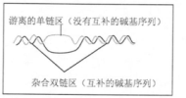
步骤①：用放射性同位素标记原基因，突变后的基因不做标记：
步骤②：加热上述两种基因的DNA片段使之成为单链，然后进行DNA分子杂交：
步骤③：制片、染色，用电镜观察由一条标记链和一条未标记链组成的杂交DNA分子。
请预测结果及结论：
预测一：
预测二：
预测三：
31．（10分）研究发现血糖水平的升高与多种激素有关。用不同激素处理生理状况相同的3组健康小鼠（每种激素在不同组别的剂量相同），分别测定处理前、后血液中葡萄糖含量的变化，如下表
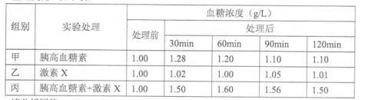
请分析回答：
（1）本实验中的自变量是
（2）处理前测定血液中葡萄糖含量，在实验中的作用是
（3）根据实验结果，可推测激素X的作用是
（4）检测丙组小鼠是否出现尿糖可用 试纸。
（5）另有一小鼠出现糖尿病症状，研究人员分析病因提出两种假设：假设I认为病鼠的胰岛B细胞被自身免疫反应破坏：假设II认为病鼠的胰岛B细胞正常、但组织细胞缺乏 胰岛素受体。
实验步骤：
首先，在空腹状态下检测该病鼠血液中 水平，测定值为a；然后，注射一定剂量的葡萄糖溶液，一段时间后再次检测相同指标，测定值为b。
结果分析：
①若 ，则假设I成立：此时胰岛B细胞被机体当作 ，免疫反应将其破坏。
②若 ，则假设II成立：此时，胰岛素促进组织细胞 功能不能发挥，从而使血糖水平升高。
32．（8分）南海某岛屿上迁入一些农户，若干年后，人类的生活和生产活动对海岛的生态环境造成了一定影响。请回答下列问题：
（1）海边茂密的红树林中有乔木、灌木和草本植物等，这体现了群落的 结构，这些植物具有防风消浪的作用，这是生物多样性的 价值。
（2）由于人类围海造田破坏了近四分之一的红树林，导致该生态系统的 稳定性降低；后来退耕还海，弃耕后的林带陆续生长出非红树科的白骨壤、桐秋茄等植物，这种变化属于群落的 。
（3）海岛丰富的动植物资源构成了稳定的食物关系，如：小鱼吃海藻，海龟吃小鱼，鲨鱼捕食小鱼和海龟。鲨鱼的食物1/5来自海龟，若鲨鱼增重l kg，则至少消耗海藻 kg。在食物链中，相邻物种的某些行为和种群特征为对方提供了大量有用信息，这说明信息传递能够调节生物的 ，以维持生态系统稳定。
（4）调查发现，农户迁入前喜盐草种群中，AA和aa基因型频率分别为5%和65%（A为抗除草剂基因），现该种群中AA和aa基因型频率分别为10%和70%，喜盐草种群 （填“发生”或“未发生”）进化，理由是
（二）选考题：共45分。请考生从给出的3道物理题、3道化学题、2道生物题中每科任选一题作答，并用2B铅笔在第1卷答题卡选择题答题区域内把所选题目的题号涂黑。注意所做题目的题号必须与所涂题目的题号一致，并在第II卷答题卡选答区域指定位置答题。如果多做，则每学科按所做的第一题计分。
33．【物理——选修3-3】（15分）
（1）（6分）以下几个叙述正确的是 （填入正确选项前的字母，选对1个给3分，
选对2个给4分，选对3个给6分，每选错1个扣3分，最低得分为0分）
A．饱和蒸汽的压强与温度无关 B．金刚石、食盐郝有确定的熔点
C．多晶体物理性质表现为各向异性 D．肥皂泡呈球状是由于液体表面张力的作用
E．当人们感觉空气干燥时，空气的相对湿度一定较小
（2）（9分）如图所示，圆柱形绝热汽缸放置于水平桌面上，质量为m的活塞将一定质量的理想气体密封在汽缸中，开始时活塞距汽缸底部高度为h₁=0．40 m，现缓慢将气缸倒置，稳定后活塞到汽缸底部的距离为h₂= 0．60 m，已知活塞面积S=50.0cm²，取大气压强Po=l．0×l0⁵ Pa，g=l0N/kg，不计活塞与汽缸之间的摩擦。求：
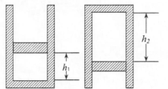
（i）活塞的质量m;
（ii）气体内能的变化量△U。

34．[物理——选修3-4]（15分）
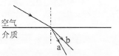
（1）（6分）某复色光由空气斜射入某介质中后分解为a、b两束单色光，如图所示。以下、说法正确的是 （填入正确选项前的字母，选对1个给3分，选对2个给4分，选对3个给6分每选错1个扣3分，最低得分为0分）
A．a光的频率比b光小
B．a光在该介质中的传播速度比b光小
C．光由介质射入空气时，a光的临界角比b光小
D．a、b通过相同的单缝衍射实验装置，a光的衍射条纹较宽
E．a、b通过相同的双缝干涉实验装置，b光的干涉条纹间距较大
（2）（9分）图甲为一简谐横波在t₁=0．3s时刻的波形图，图中M、N两点的平衡位置坐标分别为：x_{M}=1m，x_{N}=5m，比时波传到N点，平衡位置坐标x=l m的质点M振动的图像如乙图所示，质点Q（图中未标出）的平衡位置距O点l0m。求：
（i）该波的波速；
（ii）从t=0时刻开始计时，Q点位于波谷的时刻。
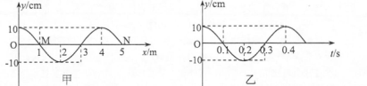
35．[物理——选修3—5]（15分）
（1）（6分）下列说法中正确的是 （填入正确选项前的字母，选对1个给3分，选对2个给4分，选对3个给6分，每选错1个扣3分，最低得分为0分）
A．原子核发生一次β衰变后，生成的新核的原子序数增加l
B．太阳辐射的能量主要来自太阳内部的核裂变反应
C．原子的核式结构学说是卢瑟福根据α粒子散射实验现象提出来的
D．的半衰期约为7亿年，随着地球环境的不断变化，其半衰期可能变短
E．一群处于n=3能级的氢原子，自发跃迁时最多能辐射出3种不同频率的光子
（2）（9分）如图所示，质量为m的摆球用长为l的轻质细绳系于O点，O点正下方的粗糙水平地面上静止着一质量为M的钢块。现将摆球向左拉起，使细线水平，由静止释放摆球，摆球摆动至最低点时与钢块发生正碰，碰撞时间极短，碰后摆球反弹上升至最高点时与最低点的竖直高度差为，已知钢块与水平面间的动摩擦因数为μ，摆球和钢块均可视为质点，不计空气阻力，水平面足够长。求钢块与摆球碰后在地面上滑行的距离。
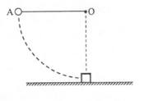

36．【化学一选修2：化学与技术】（15分）
锂电池具有质量轻、电压高、比能量大、安全性能好的诸多优点。某锂电池以嵌入锂原子的石墨为负极，含锂的过渡金属（M）氧化物为正极，锂盐有机溶液作电解质，电池反应式为：
（1）电池放电时石墨电极上发生了____反应（选填“氧化”“还原”）。
（2）充电时石墨电极上发生的电极反应式为 。回收利用锂是体现绿色化学的重要举措。某工厂对废旧锂离子电池正极材料（用LiMn₂O₄．碳粉等涂覆在铝箔上）进行资源收集，得到产品B。
设计工艺流程如下：
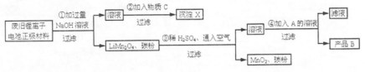
（3）A是制造普通玻璃的原料之一，其焰色反应为黄色，A的化学式为 ，产品B的化学式是____ 。
（4）鉴于该流程中的反应④，你建议该工厂与 联合生产，以降低成本。
（5）沉淀X脱水得到Y，工业上电解熔融Y生产某金属的化学反应方程式为 。
（6）第③步反应的化学反应方程式是 。
若各步的转化率均为l00%o，要产生74吨的产品B，③反应所需的硫酸需要 吨的硫黄来生产。
37．【化学一选修3：物质结构与性质】（15分）
金属钛性能优越，被誉为继Fe、A1后应用广泛的“第三金属”。
（1）写出Ti基态原子的电子排布式 。
（2）钛能与B、C、N、O等非金属元素形成稳定的化合物。则电负性C B（选填“>”“<”），第一电离能N>O，原因是 。
（3）月球岩石一玄武岩的主要成分为钛酸亚铁（FeT1O₃）。FeTiO₃与80%的硫酸反应可生成TiOSO₄。SO²⁻₄的空间构型为____：其中硫原子采用 杂化；氧原子的价电子排布图为____；任意写出一种SO^{2—}₄的等电子体 。
（4）将TiOSO₄的稀溶液加热水解后，经进一步反应，可得到钛的某种氧化物。该氧化物的晶胞结构残损图如图甲所示。请将该晶胞图在图乙中复原，并据晶胞结构推出该氧化物的化学式____。 （图中钛原子用“●”表示。氧原子用“O”表示）
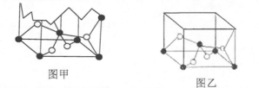
38．【化学——选修5：有机化学基础】 （15分）
有机香料A可以经过有机物M作为甲基化试剂合成，它能在氢氧化钠溶液中水解。A发生的一系列变化如下图所示：
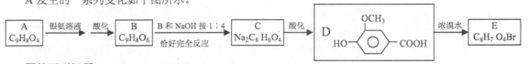

回答下列问题。
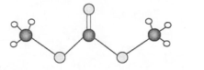
（1）有机物M结构的球棍模型如图所示：
有机物M的分子式为
M在过量氢氧化钠溶液中反应的化学方程式
是________。
（2）A分子中的官能团的名称是 、 （除甲氧基外）。
（3）A可以发生的反应是____ （填符号）。
a．还原反应 b．氧化反应 c．酯化反应 d．取代反应
（4）写出下列反应的化学方程式（有机物用结构简式表示）。
A和足量银氨溶液反应 。
D—E 。
（5）写出符合下列要求的D的一种同分异构体的结构简式 。
①含有2个六元环其中一个为苯环 ②遇FeCl₃溶液显紫色
③lmol该异构体能与2molNaOH反应④苯环上的一氯代物只有一种
39．【生物一选修1：生物技术实践】（15分）
辣椒素广泛用于食品保健、医药工业等领域。下图表示辣椒试管苗及辣椒素的获得途径，请回答：
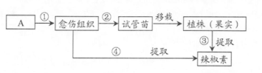
（1）图中A表示 ，②过程叫 。
（2）对培养基彻底灭菌时，应采取的灭菌方法是 。
（3）若通过途径④提取辣椒素，培养基中生长素与细胞分裂素用量比值及使用顺序是 。
（4）若通过途径③用萃取法提取辣椒素，主要步骤是：粉碎、干燥、萃取、 和 。
（5）萃取加热过程中，要求温度高、时间长，原因是 ；且需安装冷凝回流装置，其目的是
。
40．【生物一选修3：现代生物科技专题】（15分）
下图表示不同生物工程的操作过程，请据图回答下列问题：
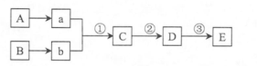
（1）若图为纯种荷斯坦奶牛的繁殖过程，A为良种公牛，B为雌性纯种荷斯坦奶牛，a需要经过
处理，才能完成过程①。在操作③前，通过 技术可获得较多胚胎。
（2）若图为培育转基因奶牛的过程，a表示人胰岛素基因，b表示载体，则过程①表示 ，它是基因工程的核心；过程②中常用 法将C导入细胞D在过程③中，将细胞D置于5%CO₂的气体环境中，CO₂的作用是 。
（3）若C表示通过植物细胞工程获得的细胞，E表示试管苗，D表示 ，过程③应转接到
培养基上继续培养。整个过程必须在 条件下培养。

